Занятие на развитие познавательных процессов у старших дошкольников (от 5 до 8 лет)
Период: 8.02.21-12.02.21
Уважаемые родители, предлагаем Вам следующие занимательные упражнения на развития в вашего ребенка, которые Вы можете провести дома в свободное время.
Для начала советуем Вам провести беседу с ребенком, для этого можете воспользоваться следующими вопросами:
- Как ты понимаешь, что такое профессии? Зачем они нужны?
- Какие профессии ты знаешь? Какие тебя нравятся?
- Кем ты хочешь стать в будущем?
- Какие профессии у мамы и папы? Чем мы занимаемся на своей работе?
Упражнение «Что нужно в профессии»
Предложите ребенку соединить линиями или положить карточки с предметами в ту профессию, где они используются.
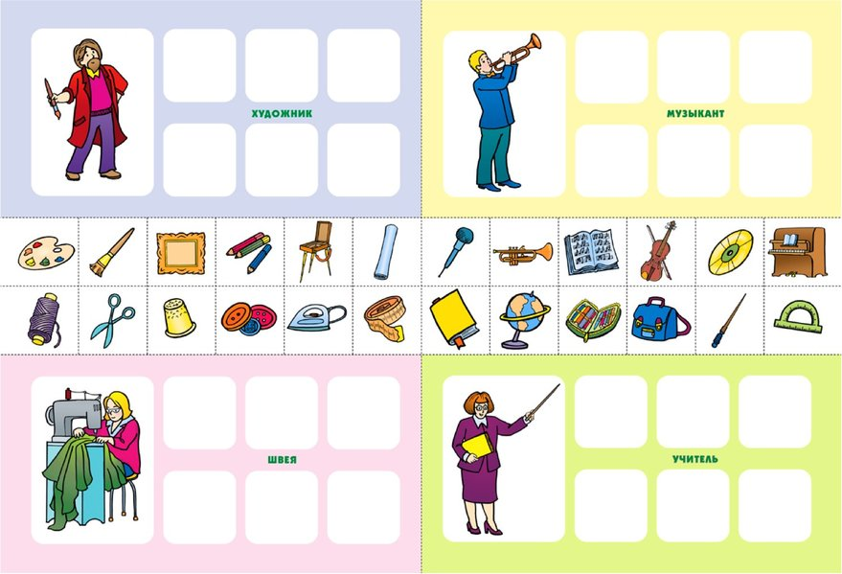
Упражнение «Проведи линию»
Попросите ребенка карандашом провести линию до транспорта

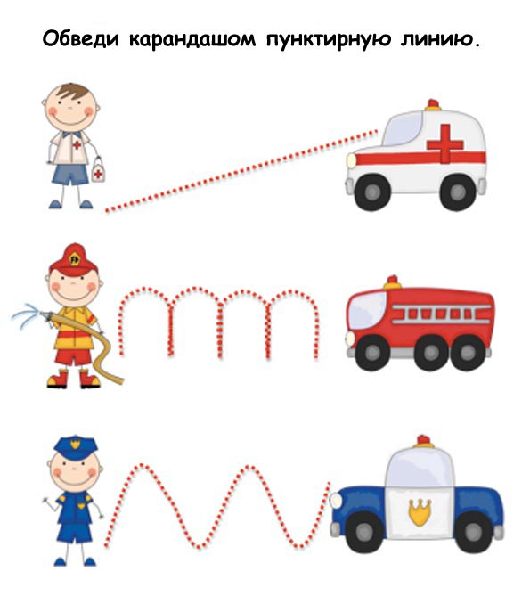
Чтобы отдохнули руки вашего ребенка после упражнения предлагаем сделать пальчиковую гимнастику "Профессии"
Много есть профессий знатных, (Соединять пальцы правой руки с большим)
И полезных, и приятных. (Соединять пальцы левой руки с большим)
Повар, врач, маляр, учитель, (Последовательно соединять пальцы обеих
Продавец, шахтёр, строитель... рук с большим)
Сразу всех не называю, (Сжимать и разжимать кулачки)
Вам продолжить предлагаю. (Вытянуть руки вперёд ладонями вверх)
Упражнение «Как называется человек, который?»
В данном упражнении вам следует в быстром темпе задавать вопросы ребенку.
Учит детей? – Учитель.
Строит дома? - …
Красит стены? - …
Чинит часы? - …
Лечит людей? - …
Вставляет стекла? - ...
Носит багаж? - …

Упражнение «Найди предмет»
Предложите ребенку найти предметы на рисунке, указанные ниже, и разукрасить их.
